LES DINSDAG 12 APRIL 2011

THEMA PASEN
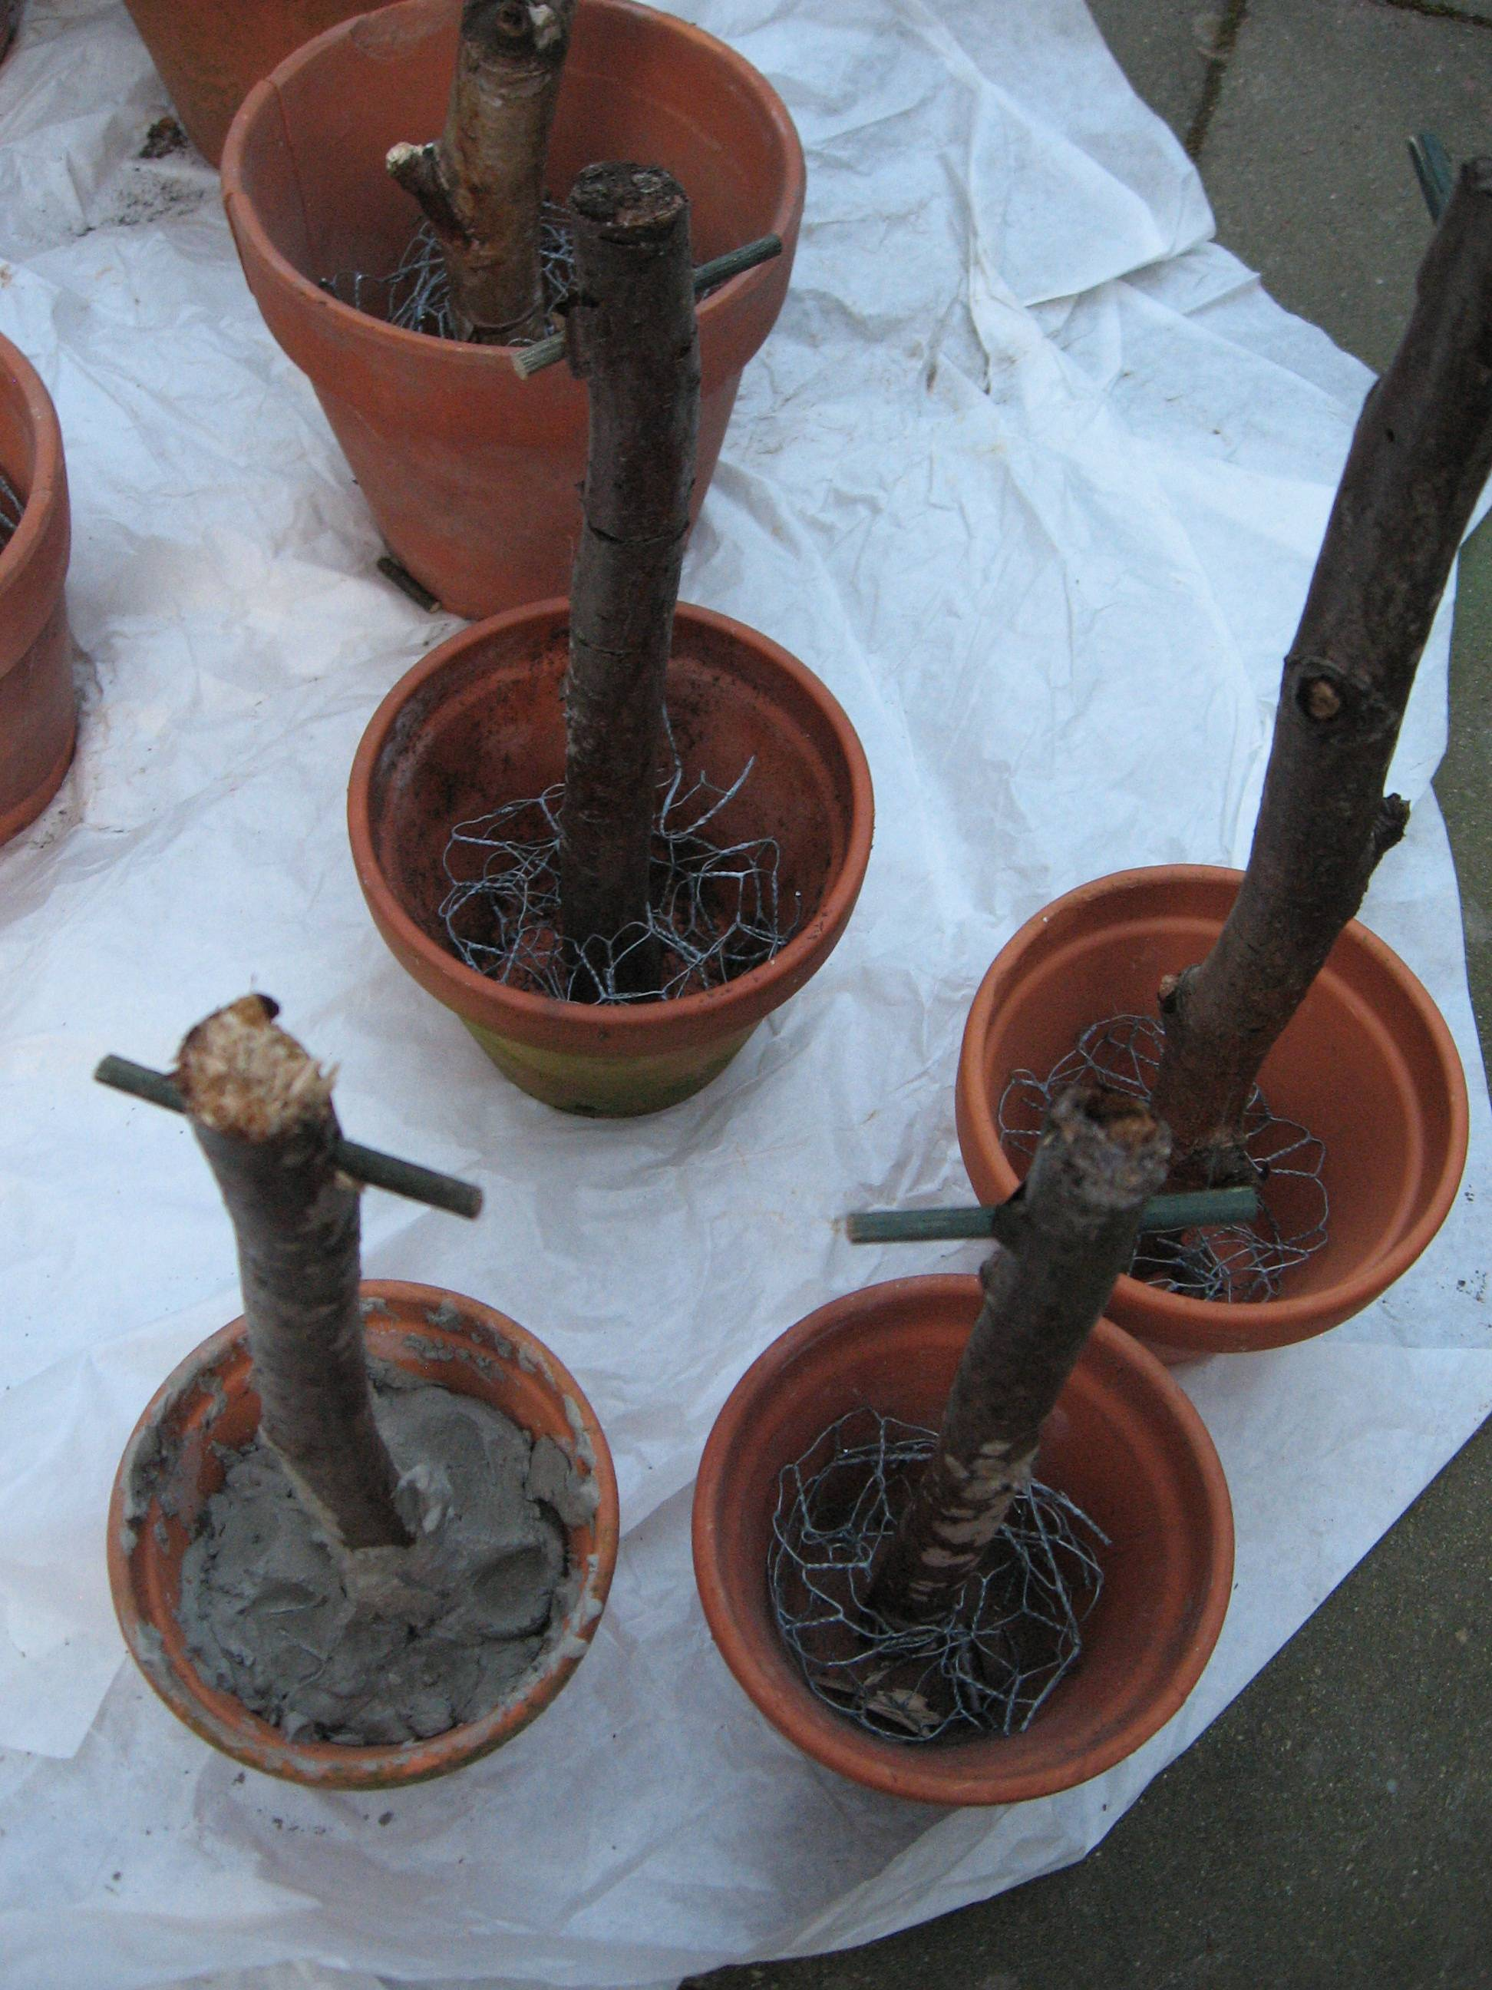

Dit stuk kan je ook aanpassen in lengte en potmaat en kan zowel buiten als binnen staan .
De basis moet op voorhand thuis gemaakt worden met 1 oude bloempot , een berkenstam , kippengaas en snelcement .
De basis kan eventueel besteld worden kleine pot 12 cm diameter = €5 , grote pot 18 cm diameter = €10 .

Werkstuk 1 “ Reuze paasbloem “

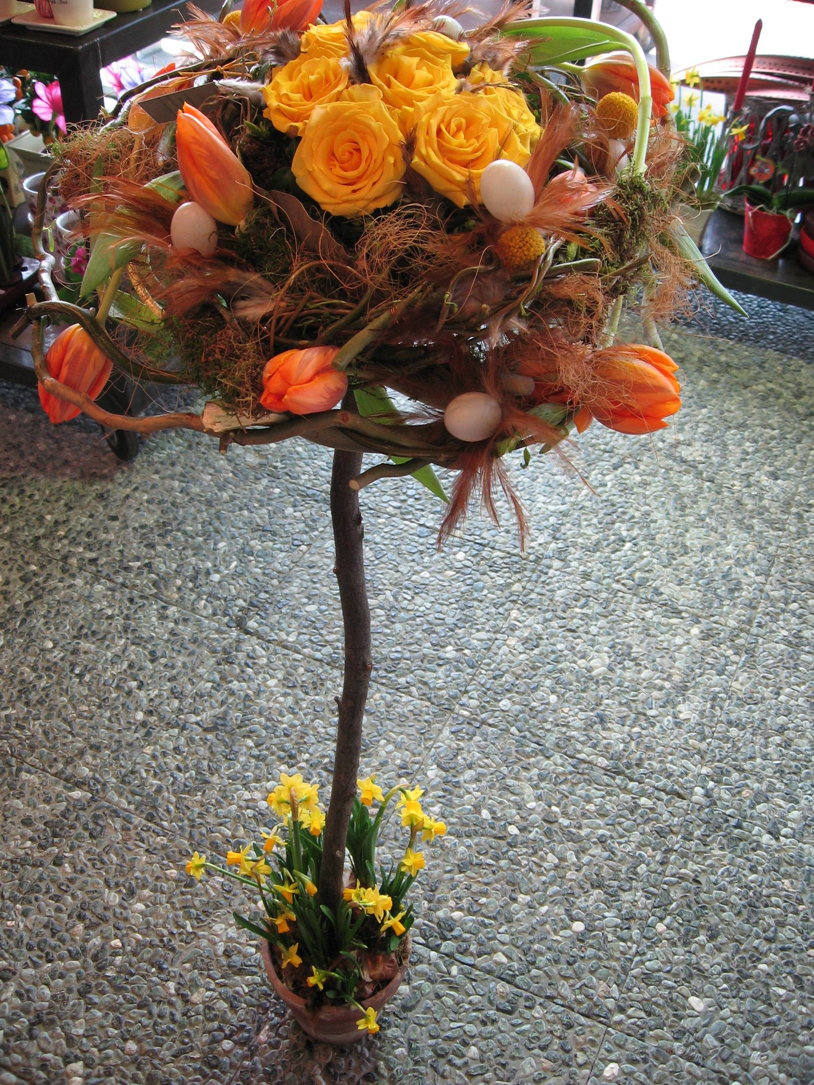

MATERIAAL

- ½ isimobol klein 15 cm = € 0.90 of groot 20 cm = € 1.30
- Cobrablad voor stuk klein 10 à 15 stuks voor groot 15 à 20 stuks = € 0.20 per stuk
- Etalagespeldjes
- 10 plastieken pipetten
- 1 bobijn wikkeldraad
- Oase
- Pluimpjes , sisal en plastieken eitjes

VEGETATIEF MATERIAAL ( Voor de kleine pot alles halveren )
- 5 graspedia bollen
- 10 tulpen
- Buxus
- 3 dikke witte wax takken
- 7 dikke rozen
- Krulwilgtakken
- 1 plak mos
- 1 pot narcis knolletjes

Gelieve voor 8 april bij Ansfriede te bestellen of je mag ook voor je eigen materiaal zorgen!

